**5. třída – Distanční výuka 24. 2. 2021**

**Český jazyk**

Procvičování – ústně. Budeme dělat společně na online hodině.

pomal_ hlemýžď

urostl_ chlapci

bíl_ květy

osaměl_ch lovců

hladov_m_ psy

slab_m hlasem

o zl_ch čarodějích

vesel_ děvčata

k mil_m dívkám

Babička má porcelánov_ hrneček. Když jsem b_l mal_, rád jsem z něho pil. Je bíl_, malovaný oranžov_m_ květy. Babička upekla pov_dlov_ nebo tvarohov_ koláč a do čaje mi přidala skvěl_ med. Za okny štěkal Azor do všech světov_ch stran.

Hluchý pes, drahý přítel, pestrý pták, velký hroch, krotký lev, opavský soudce, africký kamarád, běloučký pejsek – Utvoř množné číslo těchto slovních spojení a napiš do cvičného sešitu.

**Matematika**

PS 7/11

PS 9/11

Dobrovolný úkol pro šikulky. Pošli ke kontrole.

PS 7/15

**Čtení**

Jednoslabičná pohádka

Poslechni si pohádku Jana Wericha. Jde o **autorskou** pohádku, protože jejího autora známe.

Mluvené slovo sleduj společně s textem. Všimni si, že jde o text, který je složen pouze z jednoslabičných slov.

<https://www.ceskatelevize.cz/porady/899326-mala-nocni-povidka/26353131448-fimfarum/>

**Chlap, děd, vnuk, pes a hrob**

Žil kdys kdes chlap. Dá se říct též muž či kmán, jak kdo chce. Já ho zvu chlap. Nu, a on krad, ten chlap. Krad, co moh a kde moh. Zvlášť, když měl hlad.

Byl den jak květ, pták pěl, klas zrál a nad vším jas.

Jen hvozd se tměl, tam, kde spal chlap.

Spal den a noc, neb pil jak Dán. Když jím třás chlad, vstal a chtěl jít dál, leč měl hlad. Jed by. A pil! Spíš pil, jen mít zač! Měl ret jak troud.

Vždyť se dá jít na lup, i když je den. Tak šel.

Jde, až zří plot, a na něm čte: Je tu zlý pes!

„Zlý pes; - a to se mám bát? To snad ne!“ a just tam šel krást.

Leč pes tam byl. A zlý! A jak! Jak ďas!

Jen se chlap vkrad, už tu byl pes a vyl. Pán sic spal, leč pes vyl a řval čím dál tím víc, až pán vstal a vzal si zbraň.

„Vem si ho! Drž ho! Jen mu dej!!“

Křik, sběh a ryk, chlap chce pryč, je tu však pes i pán, je to už kmet, a řve: „Já ti dám u nás krást!“ A kmet se rve jak kdys, když byl mlád.

Leč chlap je mlád dnes a dnes má víc sil! Kmet už je mdlý, chlap na něj klek a chce ho bít, když tu zlý pes se zved a chňap! Chlap má prst pryč. Než pes spolk prst, než kmet se vzmoh, chlap skrz sklep jde ven. Tam, co je vchod, je schod a u něj hůl, spíš kyj. Kmet se chtěl prát, leč kyj je kyj, a chlap bil ze všech sil, až kmet pad.

Pes rval dál. Rval dlaň i pěst a teď chce rvát chřtán. Chlap, pot a krev, má spěch. Děd sic pad, leč teď zas na dvůr vběh vnuk, spíš hoch než muž, a chce znát: „Kdo tu chtěl krást a kde je náš děd?“

To už chlap byl přes dvůr, tam, co je stáj.

A přes plot kůň, a na něm chlap. Vnuk sáh níž, než je bok, tam, co měl kolt, a jak stisk, kolt štěk BENG! BENG!

Chlap jek a kůň se vzpjal; leč jde zas dál.

Děd vstal, je živ a zdráv, jen chlap je pryč a s ním i kůň. Vtom vnuk křik: „Hleď!“, a jak to řek, tam, co je brod, kůň stál, pak se hnal dál, zas stál, pak pad. Chlap je pod ním. Teď však se zved a dal se v běh, tam, co je hvozd. Chce se v něm skrýt.

„Jen ho nech,“ řek děd. " Kdo zná líp kraj? Kdo z nás tu rost? Teď bych chtěl lok, jak pes chce kost."

Vnuk mu dal džin.

„Vem psa a pojď,“ řek děd a mlask. „Dej si též hlt.“ Vnuk písk na psa a šli.

Chlap si sed pod strom. Kůň mu zdech, pes si vzal prst a ten kolt, co po něm šleh jak blesk, mu z plic vzal dech i krev. Chtěl by jít dál. Leč čím dál tím míň má sil, je bled, je sláb, je sám, má strach.

Klek, chtěl vstát, leč spad zpět na strom a po pni se svez na zem. Lez jak plaz, rval mech i vřes, jak táh trup o píď dál. Už ví, že je zle. Zrak se mu tmí i sluch mu ztich. Chce však pryč, tam, kde je svět a kde je jas, ne tma. Přec, kde je tma, je smrt!

… Ne, teď ne! Chce se mi spát, je noc a den a noc. Pak jsem zas fit! Jen mít čas, chléb a sůl a džbán! Moh bych být živ… živ líp…

Pes štěk.

A po něm hned hlas: „Rek čul krev! Běž za ním!“ • „Kam štve?“ křik hoch. • „Tam za ten dub!“

A tam ten chlap byl. Pes nad ním stál, pak hoch, pak kmet.

„To je on,“ řek kmet a vzdech: „Tys mu dal..“ • „Proč u nás krad?“ • „Co když měl hlad, co když chtěl jíst?“ • „Ten znal jen pít, ten vrah.“ • „On ví už svý, tak nač ten hněv? Pojď.“ • „Co s ním?“ • „Už nic.“

Ko Nec

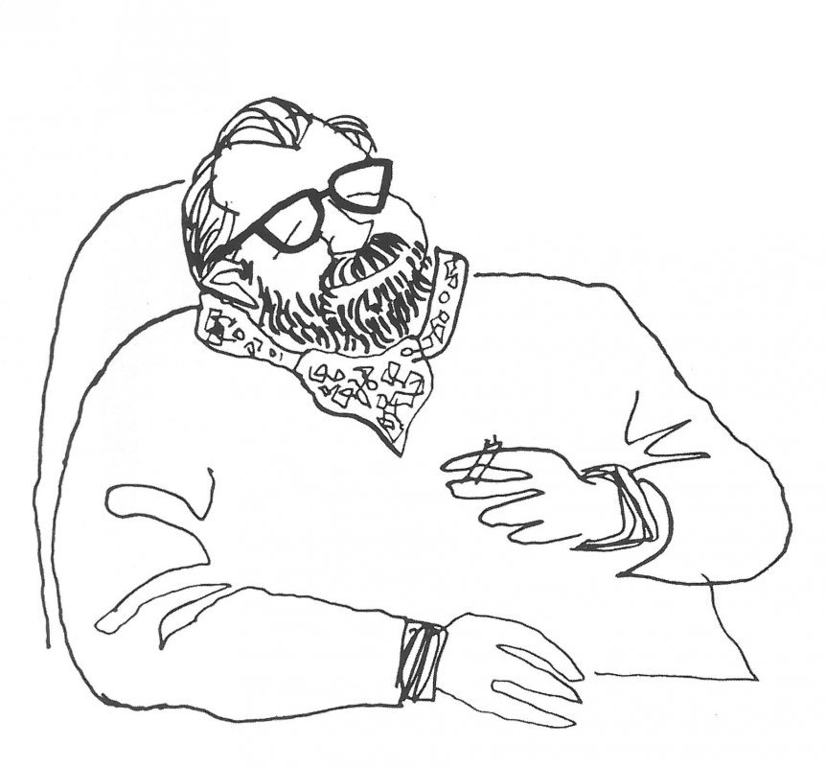

Zápis – Do sešitu Čtení si udělej zápis.

Pohádka autorská (nadpis) 24. února (datum)

* autor je známý

Jan Werich - Chlap, děd, vnuk, pes a hrob

V několika větách popiš, o čem pohádka je. Pošli ke kontrole.

**Sloh**

Jednoslabičný příběh

Do slohového sešitu se pokus napsat krátký příběh z jednoslabičných slov. (Délka příběhu je libovolná.) Na papír si nejprve napiš jednoslabičná slova, která se ti vybaví (podst.jména, příd.jména, zájmena, číslovky, slovesa, předložky, příslovce, spojky, částice, citoslovce). Potom z nich zkus poskládat příběh. Vymysli název příběhu. Pošli ke kontrole do konce týdne.